**Выполнила ученица 9 класса**

**МОУ Попадьинская**

**основная общеобразовательная школа**

**Виноградова Татьяна**

**Руководитель Яковлева И.О.**

**учитель русского языка и литературы**

Мать для каждого из нас – это и надежная защита, и надежный приют.

Мать – хранительница очага, верный талисман всей жизни. Недаром ей посвящено столько стихов и рассказов, недаром именно она вызывает всегда только теплые чувства. В жизни каждого из нас бывают минуты, когда надо непременно рассказать о том, что происходит в душе, рассказать тому, кто сможет тебя понять, кто не прервет преждевременно разговор, не будет над тобой надсмехаться – вообще тому. Кто сможет разделить с тобой и радость, и горе. Это, конечно же, мама. Ведет она нас, несмелых, неуверенных ребятишек, через всю жизнь, не замечая, что мы уже стали взрослыми.

Я хочу рассказать о своей любимой мамочке. Её зовут Алевтина Николаевна. Она работает кладовщиком в ООО «Яхноболь». Работа у неё трудная и ответственная: выдает запчасти механизаторам, заправляет горючим трактора, а в осеннюю страду работает на зернотоке. Приходит с работы уставшая, и так хочется её чем-то порадовать. Я рассказываю ей о своих успехах в школе, помогаю по дому.

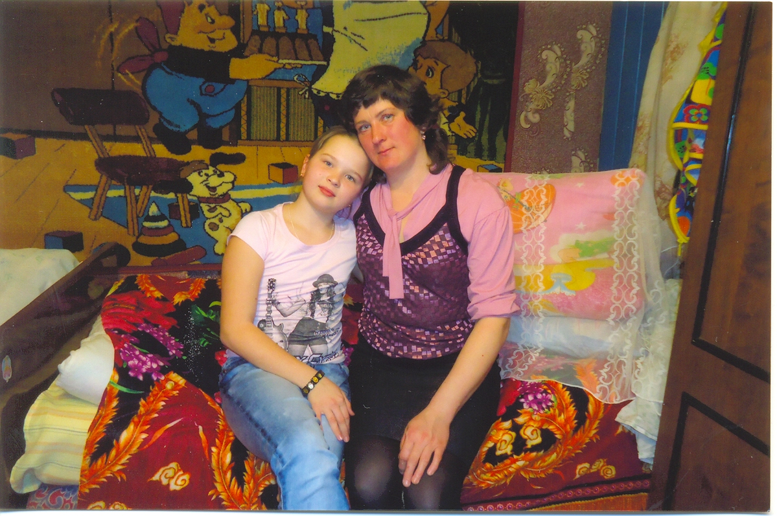

Мама – мой самый лучший друг. Она меня выслушает, поймет, даст мудрый совет. В трудную минуту, когда мне хочется плакать, мама подойдет, обнимет меня, и станет на душе тепло и спокойно.

Моя мама - отличная хозяйка. Испечёт пирожки- пальчики оближешь, на зиму наделает много разных заготовок. Откроешь банку с клубничным или малиновым вареньем – летом пахнет. Дома у нас всегда чистота и порядок, много комнатных цветов – всё это мамина заслуга. Мама любит готовить нам праздники на день рождения, на Новый год. Всей семьей мы собираемся на Пасху. День рождения мамы мы отмечаем в кругу семьи и друзей. Она наготовит разных вкусностей, выпечки, достанет компоты. И когда гости уходят, говорят: «Было очень вкусно!

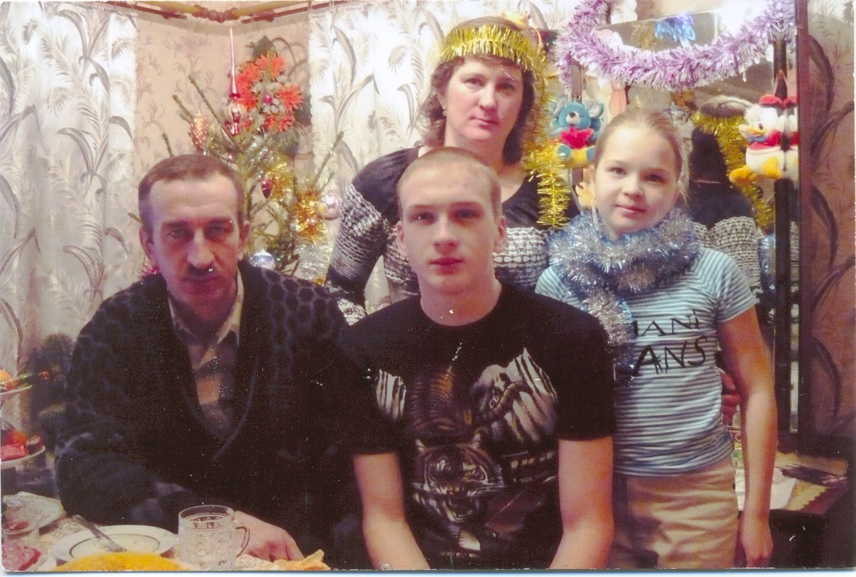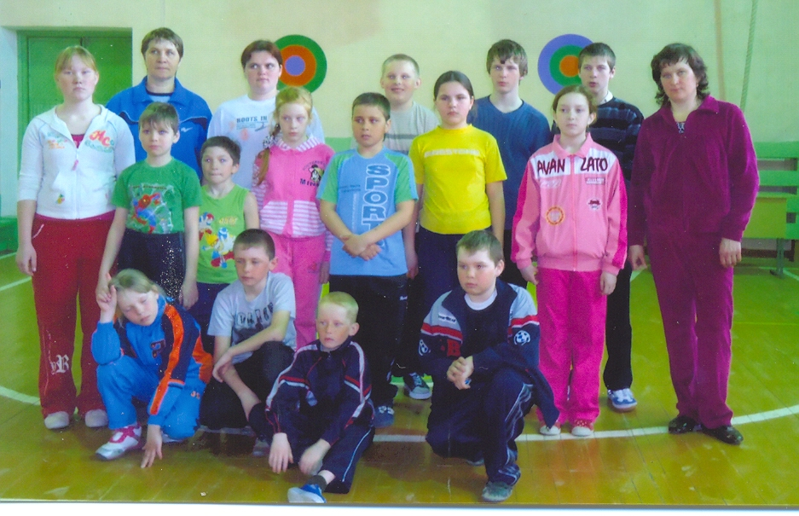

Мама у меня – очень веселый человек. Часто она рассказывает мне о своем детстве, о школьной жизни. Училась она в Сумароковской школе, любила выступать на сцене, как она сказала: «Была звездой класса». И сейчас она не отстает. Мама - активная участница школьных мероприятий. В спортивных соревнованиях «Папа, мама, я – спортивная семья» мы показали неплохие результаты. Больше всего очков для команды принесла наша мамочка. Каждый год на праздничной программе, посвященной Дню матери, проходит конкурс домашней выпечки. Мама всегда принимает участие и занимает призовые места.

У моей мамы очень хороший голос. Она активная участница вокальной группы «Сударушка». Вместе с группой она выступает в сельском клубе и на концертах в п.Сусанино. Мама участвует в праздничных постановках Дома культуры. Кем ей только не приходилось быть! Я всегда смотрю ее выступления, а иногда мы участвуем вместе.

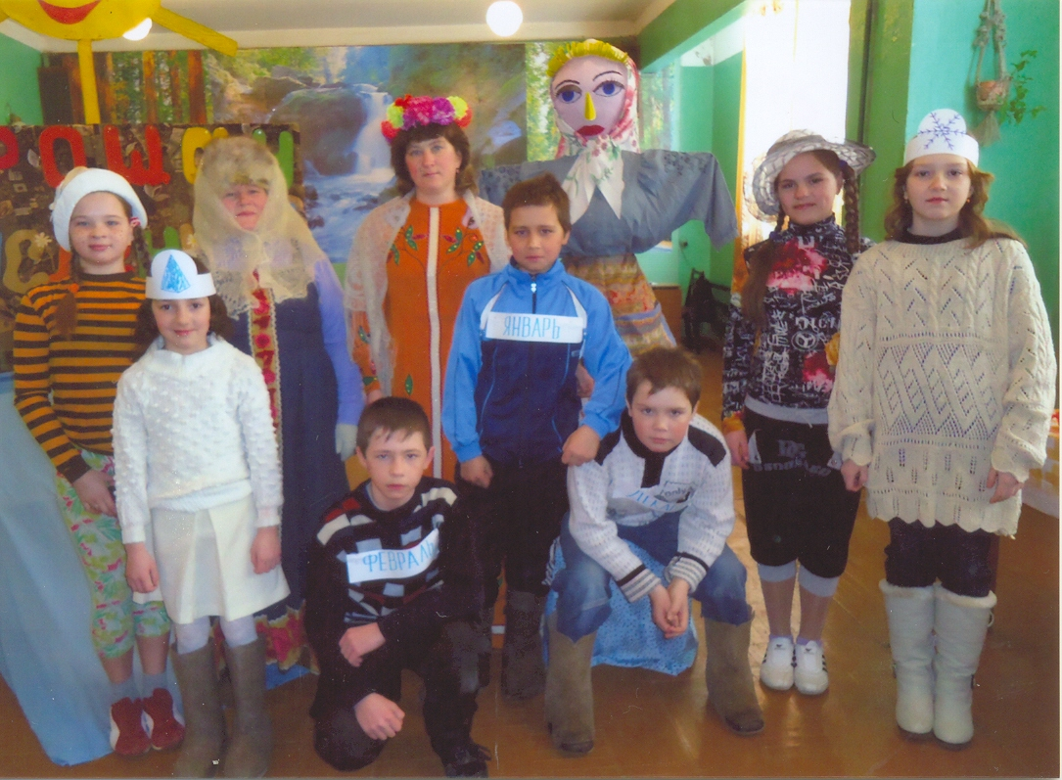

Мало остается свободного времени, но мама находит его для любимых занятий. Зимой - для чтения и вязания, а летом – для сада и цветника. Найдет свободную минутку для похода в лес за ягодами и грибами. Собирать грибы ее научил мой дедушка. Мама рассказала про один случай, который произошел с ней и дедушкой. Когда ей было 10 лет, пошли они в лес за грибами. Быстро набрали корзинку, пора возвращаться домой. Начало уже темнеть, а дороги домой не могут найди. Заблудились. Вышли к вагончику и там переночевали. Бабушка всю ночь не спала, сидела у окна и ждала. Утром вернулись домой, все были рады.

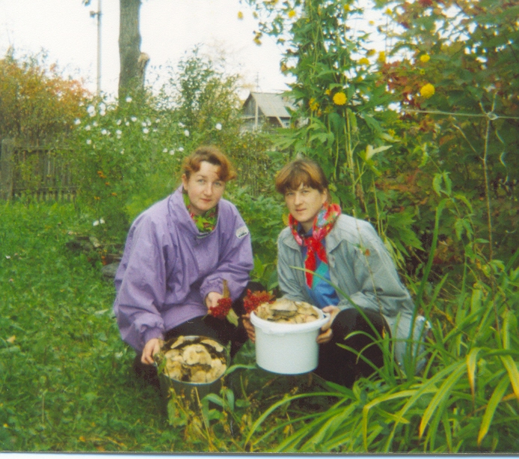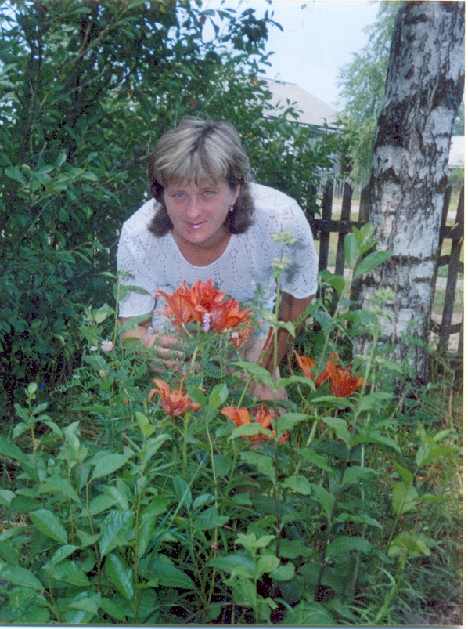

Я горжусь своей любимой мамочкой. Мне кажется, что больше всех мама любит меня. Она помогает приготовить мне уроки, подготовиться к конкурсам, олимпиадам. Я очень люблю свою мамочку. И как бы не сложилась моя судьба, в моем сердце всегда будет уголок, который будет принадлежать только ей, самой родной во всем мире!